Meno: Zámená
- Nájdi v texte zámená a podčiarkni ich žltou pastelkou:
Ona napečie výborný koláč. Jeho účes bol hrozný. Jej brat pracuje v banke. Je z našej ulice. Ja som sa naučila sama bicyklovať. Moji starí rodičia bývajú v Poprade. My pôjdeme na výlet do Košíc. Anička je spokojná so svojím výzorom. Ty prídeš k nám?

- Zvýraznené slová nahraď vhodnými zámenami. Zapíš ich do rámika:
Mamička odišla do práce. Janka ostala doma.
Marek je najlepším priateľom. Žiaci sa tešili na
prázdniny. Pred domom stojí otcove auto. Na stole leží babkin
mobil. Karin má nové topánky. Peter je fajn.

- Vyfarbi zelenou pastelkou – osobné základné zámená,
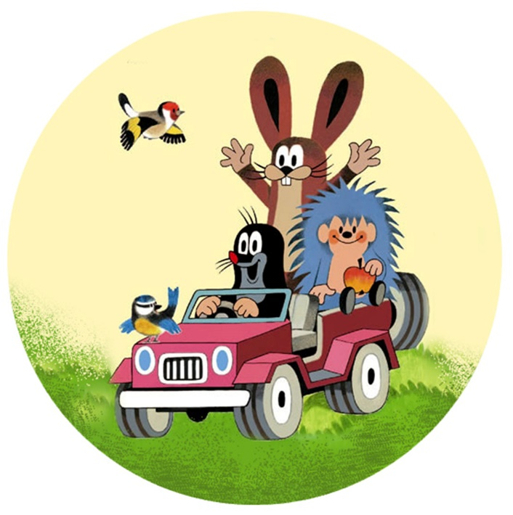
modrou pastelkou – osobní privlastňovacie zámená:
Ja | Moje | Oni | My
Náš | Ty | Jeho | Môj
Tvoj | Ono | Vy | Váš
On | Vaše | Ona | Ich
jej | Svoj | Ony | Vaše

- Podľa obrázka vytvor vety,
ktoré budú obsahovať zámená:

_______________________________
__________________________________
_______________________________________
_____________________________________________
________________________________________________________________
________________________________________________________________

